**第1单元提优测评卷**

1. **实验小学评选二年级学习标兵，候选人得票情况如下。**（共30分）

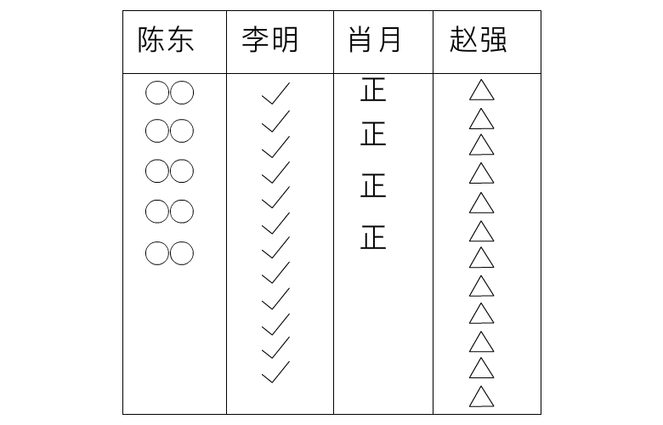

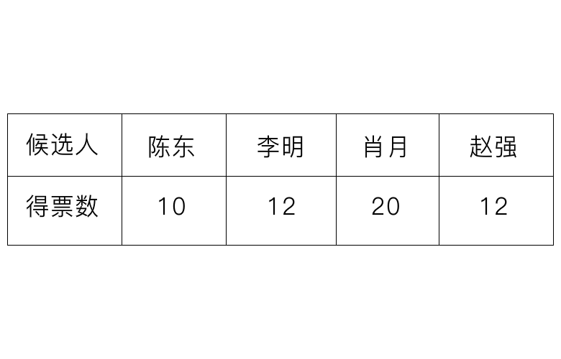

(1)请将上面的数据整理到下面的统计表中。

1. 根据统计表回答问题。

①谁的得票最多？谁的得票最少？他们相差多少票？

②学习标兵是谁？为什么？

③那两位候选人得票同样多？

④参加投票的一共有多少人？

1. **下面是实验小学二年级和三年级所有同学最喜欢的活动项目统计情况。**（共30分）

二年级：赛跑：18人 跳绳：10人

打乒乓球：20人 跳远：15人

三年级：赛跑：20人 跳绳：8人

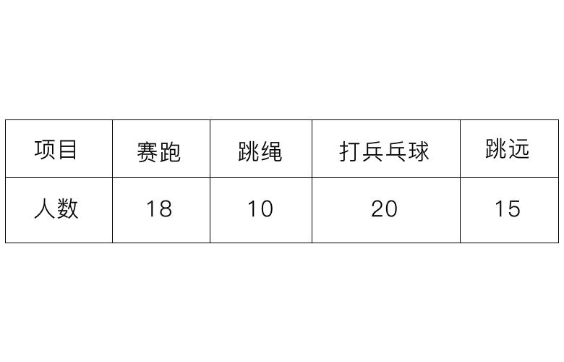 打乒乓球：20人 跳远：17人

1. 请将上的数据分别填在下面的统计表中。

二年级最喜欢的活动统计表

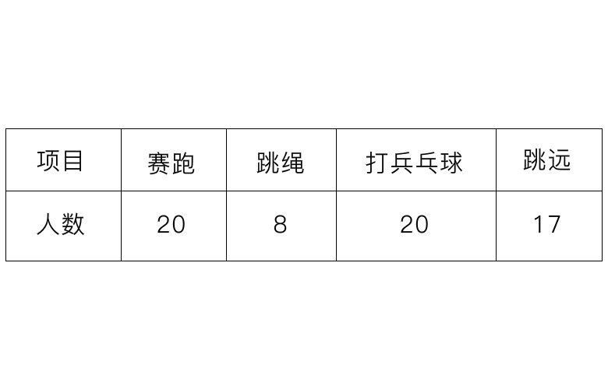

三年级最喜欢的活动统计表

1. 根据统计表回答问题。
2. 实验小学二年级有多少人？三年级有多少人？
3. 实验小学二、三年级一共有多少人？
4. 实验小学三年级比二年级多多少人？
5. 两个年级喜欢跳远的一共有多少人？
6. 几年级喜欢跳绳的人数多？比另一个年级多几人？
7. 你还能提出其他数学问题并解答吗？
8. **下面是二(1)班5名同学向灾区捐献图书情况统计表。**（共30分）

|  |  |  |  |  |  |
| --- | --- | --- | --- | --- | --- |
| 姓名 | 小晨 | 小雨 | 小玲 | 小琦 | 小倩 |
| 本数 |  |  |  |  |  |

(1)根据下面的信息完成统计表。

1. 小玲捐了9本图书。
2. 小倩捐书的本数比小玲多9本。
3. 小晨比小玲多捐了27本。
4. 小雨捐的本数是小玲的本数乘以2。
5. 小琦捐书的本数和小雨同样多。
6. 列式计算。
7. 小晨比小倩多捐了多少本？
8. 5名同学一共捐了多少本？

**四、小明有6个苹果，小红有22个苹果，如果要使小明和小红的苹果同样多，那么小明要再买几个苹果？**（共10分）